–Министерство науки и высшего образования Российской Федерации
Федеральное государственное бюджетное образовательное учреждение
высшего образования «Кубанский государственный университет»

Кафедра вычислительных технологий

ОТЧЕТ
о выполнении лабораторной работы № 5
по дисциплине «Алгоритмы цифровой обработки мультимедиа»

Выполнил:
Воробьев А. О.
Проверил:
ст. преподаватель
Крамаренко А. А.

Краснодар
2025
Ход работы
1. Выполним считывание аудиофайла формата .wav с помощью библиотеки soundfile, переведём его в моно-формат и нормируем значения, чтобы избежать погрешностей при работе с маленькими значениями входного сигнала.
2. Поскольку исходный файл имеет большую длительность, и его частотный состав может меняться со временем, разделим весь файл на отдельные фрагменты равной заданной длины, где звук будем считать приблизительно стационарным.
При таком делении возникает проблема, заключающаяся в том, что на границах таких фрагментов появляются артефакты, что при обратном преобразовании в итоговый файл приведёт к «щелчкам» и резким изменениям звука между фрагментами.
Во избежание данной проблемы применим оконную функцию Ханна, вычисляющую для каждого числа в некотором массиве (в данном случае, фрагменте аудиофайла) его «вес»:
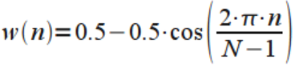
3. Далее рассмотрим фрагмент файла, содержащий шум, умножим его значения на значения функции окна и найдём среднее значение амплитуд частот в нём, чтобы определить «рисунок» спектра шума. Для этого применим дискретное преобразование Фурье, переводящее исходный в сигнал в массив комплексных чисел, содержащих информацию об амплитуде и фазе элементарных гармоник, содержащихся в сигнале.
В таком массиве среднее значение амплитуд частот будет равно среднему значению модулей комплексных чисел среди всех фрагментов, содержащихся в общем фрагменте с шумом.
4. Затем переберём все фрагменты целого файла и применим к ним ДПФ. Из полученных массивов комплексных чисел извлечём их модули (амплитуды) и аргументы (фазы).
5. Получив массив амплитуд в отдельном фрагменте, поэлементно вычтем из них средние амплитуды шума, найденные ранее и умноженные на некоторый коэффициент. Во избежание сильного снижения полезных частот не будем уменьшать их значения ниже некоторого коэффициента от изначального значения.
Таким образом, мы получили новые значения амплитуд, «очищенные» от входящих в них амплитуд шумов.
6. Чтобы восстановить значения комплексных чисел, необходимые для обратного преобразования Фурье, воспользуемся показательной формой записи комплексных чисел:
$z=re^{iφ}$,
Где:
$r$ – модуль числа $z$,
$φ$ – аргумент числа $z$
Таким образом, зная изначальные значения фаз элементарных частот и их новые значения амплитуд, мы можем по данной формуле получить комплексное значение «очищенной» от шума частоты.
7. Далее выполним обратное преобразование Фурье на полученных на предыдущем шаге обновлённых значениях элементарных частот. В результате получим новые нормированные значения сигнала. На данном этапе они ещё изменены функцией окна, поэтому для восстановления нормальных значений амплитуд поделим данные значения на суммарные значения функций окна Ханна во всех фрагментах.
8. Итоговые значения сигнала приведём к значениям амплитуд формата .wav, умножив их на 32767, и запишем в выходной файл.
9. С помощью функции specgram библиотеки matplotlib выведем спектрограммы исходного и выходного файлов для оценки результатов шумоподавления:
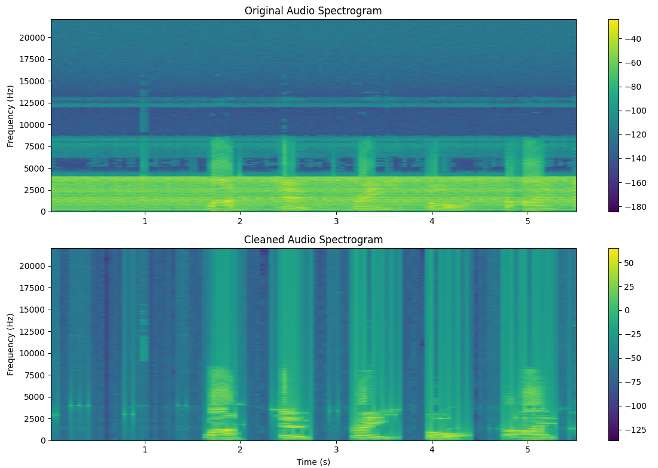
Рисунок 1 – Спектрограммы входного и выходного сигналов

Ответы на вопросы
1. Объясните, что такое шум на аудиодорожке.
Шумы – беспорядочные колебания, состоящие из набора разных частот и амплитуд. На аудиодорожке они представляют собой продолжительные сигналы случайной природы, которые не несут полезной информации в контексте задачи.
2. Что такое дискретный спектр, амплитуда и фаза?
Дискретный спектр – ряд значений, характеризующих элементарные частоты (синусоиды и косинусоиды) некоторого сигнала. Дискретное преобразование Фурье представляет его в виде массива комплексных чисел, модуль которых соответствует амплитуде частоты, а угол – её фазе.
Амплитуда – максимальное значение смещения величины периодической функции от среднего её значения. В аудиодорожках амплитуда волны определяет её громкость.
Фаза – сдвиг элементарной компоненты от начала временного отсчёта.
3. Какие разновидности БПФ существуют?
Быстрое преобразование Фурье – быстрый алгоритм вычисления дискретного преобразования Фурье, позволяющий вычислить его результат за время $O(NlogN)$ вместо $O(N^{2})$. Основным алгоритмом БПФ является алгоритм Кули-Тьюки, использующий симметрию значений, получаемых стандартным ДПФ: $X_{N+k}=X_{k}$, откуда $X_{k+iN}=X_{k}$. Таким образом, каждое преобразование можно свести к двум меньшим преобразованиям: с чётными и нечётными элементами, и делать это рекурсивно до тех пор, пока не останется только 1 элемент.
Другой разновидностью БПФ является чирп-алгоритм (алгоритм Блюстейна), сводящий вычисление ДПФ к вычислению свёртки.
4. Какие аппроксимирующие функции применяются для применения алгоритма подавления шума?
Для сглаживания резких переходов, дающих лишние частотные компоненты применяются оконные функции, при перемножении с исходным сигналом аппроксимирующие его под некоторую заданную форму. К таким функциям относятся, в частности:
Окно Барлетта (треугольное):
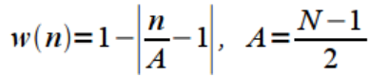
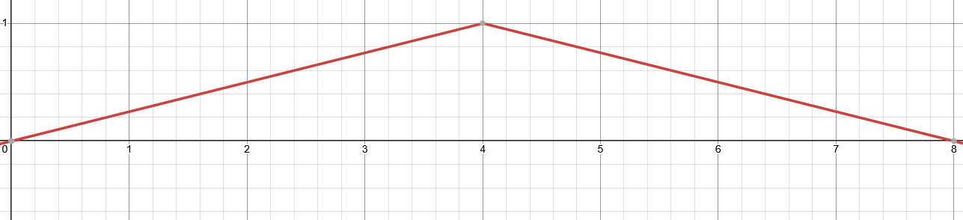
Окно Ханна:
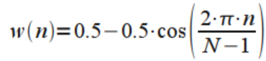
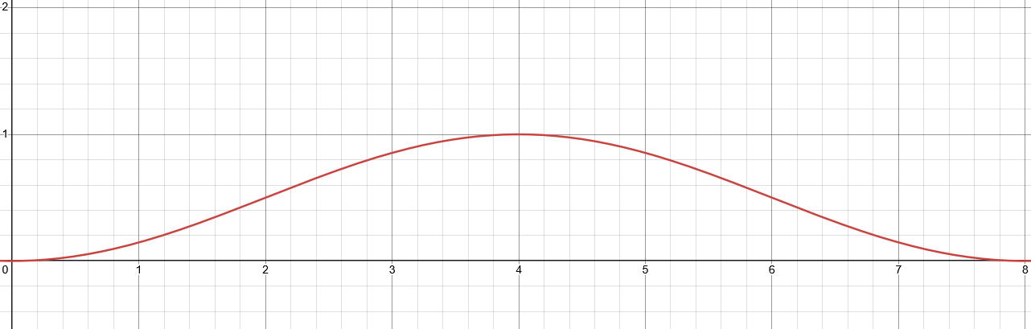
Окно Гаусса:
